齐墩果酸和熊果酸的测定

齐墩果酸和熊果酸属于非对映异构体，要求色谱柱具有较强的分离能力，本文应用Kromasil 100-5-C18色谱柱对齐墩果酸和熊果酸进行分离。

- 样品配制
对照品溶液的制备：取齐墩果酸对照品、熊果酸对照品适量，精密称定，加甲醇制成每1ml各含0.1mg的混合溶液，即得。

- 分析条件
色谱柱: Kromasil 100-5-C18 (4.6*250mm,5μm，PN：M05CLA25)
流动相： 甲醇-水-冰醋酸-三乙胺（265:35:0.1:0.05）
流速：1ml/min
柱温：16-18℃
波长：210nm
进样量：20μl
- 实验结果
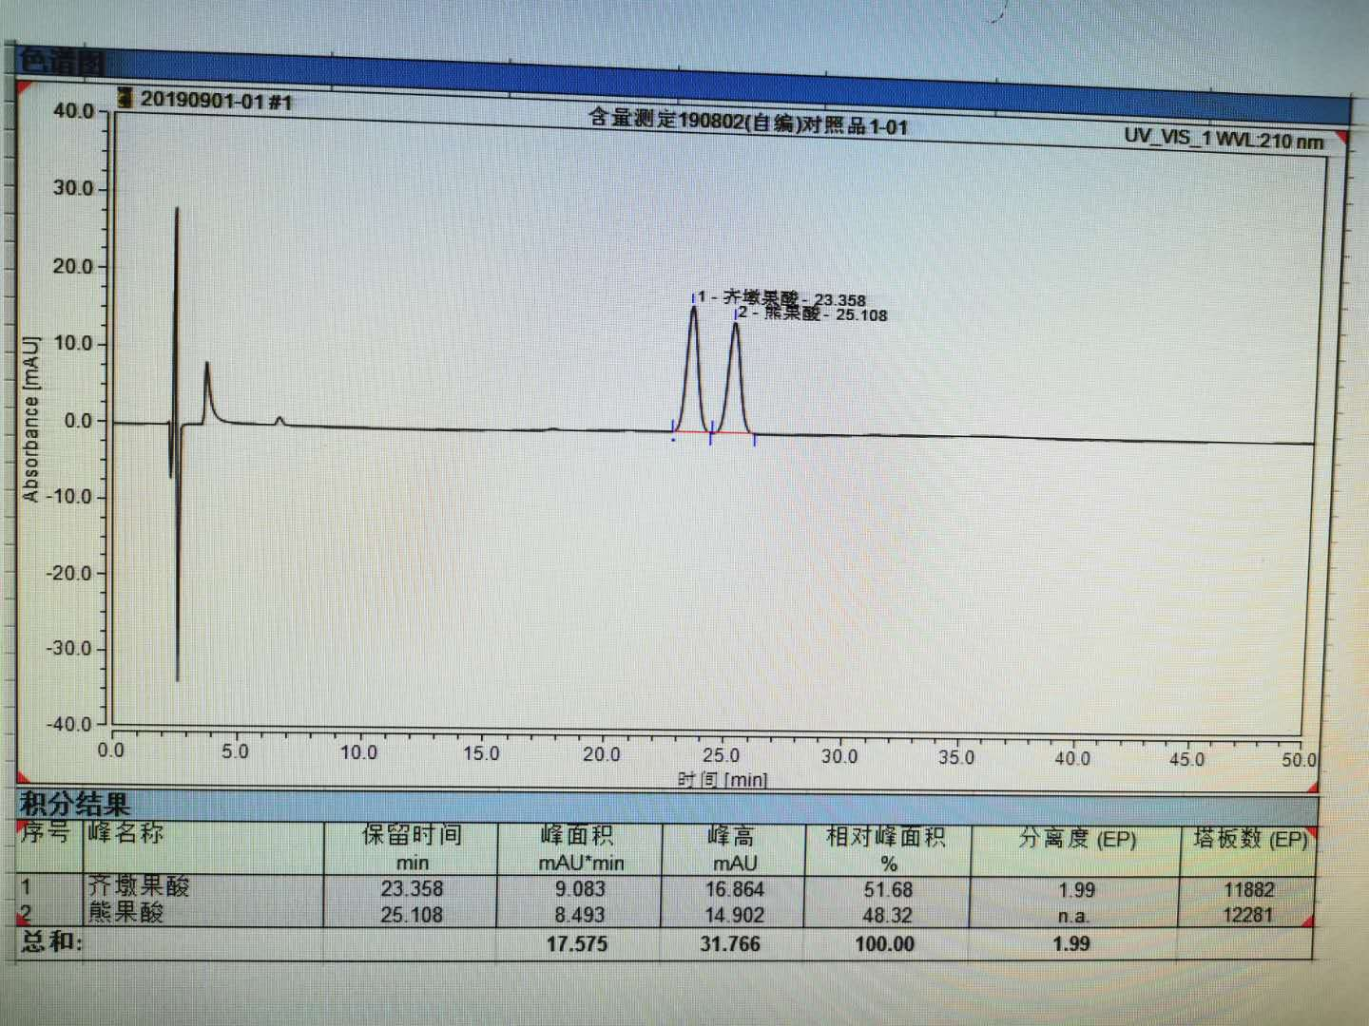
完全按照2020版《中国药典》木瓜项下含量测定方法，应用Kromasil 100-5-C18 (4.6*250mm,5μm，PN：M05CLA25)色谱柱，齐墩果酸和熊果酸分离度良好，齐墩果酸的理论塔板数远高于要求（不低于5000）。

